ŁÓŻKO METALOWE JEDNOOSOBOWE - szt. 2
Wymiary: dł. 200 cm, szer. 90 cm, wys. całkowita 60 cm

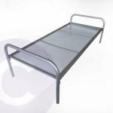
Rysunek poglądowy

- łóżko na nogach o profilu okrągłym (bez ostrych krawędzi),
- leżysko wykonane z metalowej siatki,
- profil leżyska - kwadratowy zamknięty,
- leżysko wspawane na trzech kątownikach,
- łóżko malowane proszkowo – kolor szary

